1、本次填报微信二维码：
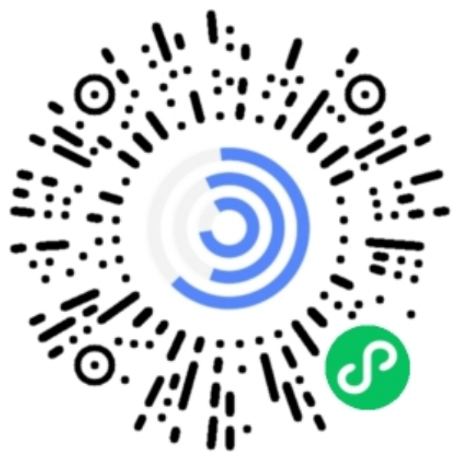
2、前一批次提交信息且通过审核人员及2024年以来评审通过人员可进入全国职称评审信息查询（试运行）平台进行查询，网址：
https://www.12333.gov.cn/cas/login?service=https://www.12333.gov.cn/shiro-cas
3、前一批次提交信息但未通过审核上传的，可扫下方二维码核对本人提交信息：

